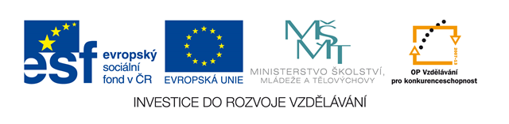

C:\Users\martinakova.SKOLA\AppData\Local\Microsoft\Windows\Temporary Internet Files\Content.IE5\IMLBMQ5W\MC900441413[1].wmf

5., 6. a 7. pád

1., 2. 3. a 4. pád

ŘEŠENÍ

C:\Users\martinakova.SKOLA\AppData\Local\Microsoft\Windows\Temporary Internet Files\Content.IE5\A4H08OS8\MC900441413[1].wmf

ořechu

5., 6. a 7. pád

1., 2. 3. a 4. pád

Obrázek vložen z galerie firmy Microsoft Office.

<http://office.microsoft.com/cs-cz/images/results.aspx?qu=veverka&ex=1#ai:MC900441413>